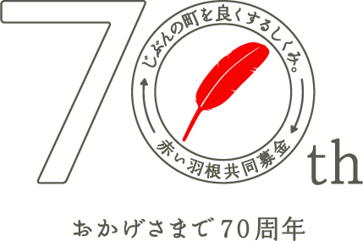
平成29年度 歳末たすけあい見舞金助成申請書

平成29年 月 日
社会福祉法人長崎市社会福祉協議会
会 長 西﨑 武博 様

歳末たすけあい見舞金の助成について、下記のとおり申請いたします。
なお、歳末たすけあい見舞金は下記の口座にお振込みください。
申請者  （介護者） | フリガナ |  | 対象者  との  続柄 |  | 申請者
 | 氏 名 |  |  |  | ㊞
 | 住 所 | 〒 | 自宅電話
 |  |  | 携帯電話
対象者 | フリガナ |  | 生年月日 | 明治・大正・昭和 年  月 日  （H29年8月1日現在 歳）
 | 氏 名
 | 住 所 | 〒
 | 入院期間 | ※平成28年8月2日から平成29年8月1日までの期間において、  入院された期間がある方はご記入ください。  平成 年 月 日 ～ 平成 年 月 日  平成 年 月 日 ～ 平成 年 月 日  平成 年 月 日 ～ 平成 年 月 日

※対象者名義の口座をご記入ください。
該当する番号に〇をつけてください。 |  | １．今年度初めて申請する （振込先もご記入ください）  ２．昨年度申請したが、振込先を変更する （振込先もご記入ください）  ３．昨年度申請し、振込先の変更もない（振込先の記入は不要です）
振込先 | フリガナ
 | 口座名義
 | 銀行  金庫 支店  組合 出張所 |  | １．普通  ２．貯蓄  ３．当座 | 口座番号

※裏面もご確認ください ⇒

のりしろ（預金通帳と介護保険被保険者証の写しを貼り付けてください）

※介護保険被保険者証（緑色）の写しは必ず添付してください。
２ページ目に記載されている認定の有効期間に、平成29年8月1日が含まれているか
必ずご確認ください。
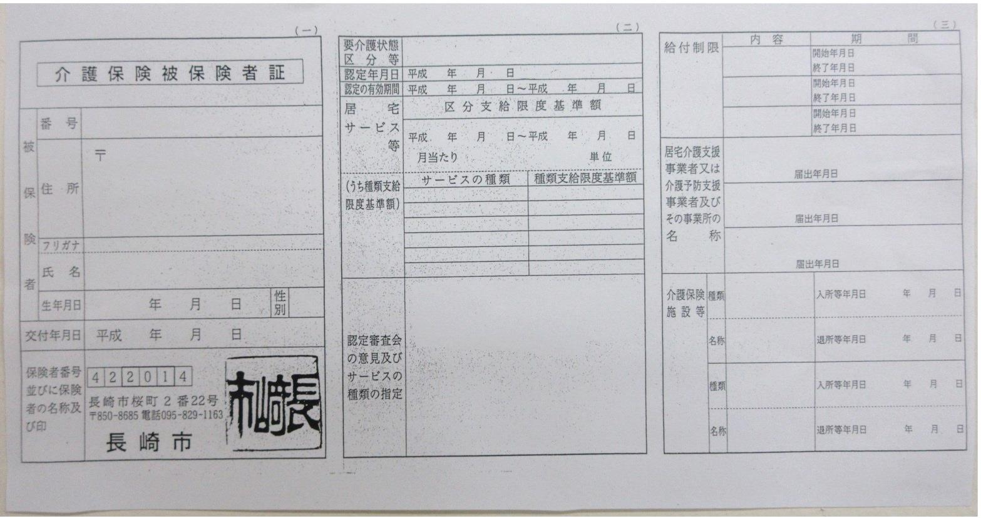

見 本

※今年度初めて申請される方、昨年度に申請をされた方で振込先に変更がある場合は、預金通帳の写しを必ず添付してください。
（金融機関名、支店名、口座名義、口座番号が確認できるページの写しを添付してください。）
昨年度に申請をされた方で、振込先に変更がない場合は、預金通帳の写しの添付は不要です。

※預金通帳と介護保険被保険者証の写しがない場合は、見舞金の助成ができない場合がありますのでご了承ください。

